Начальная школа

Школа будущего
первоклассника
2014/2015 уч.год.

ГУО «Учебно-педагогический комплекс
ясли-сад-средняя школа №44 г. Могилева»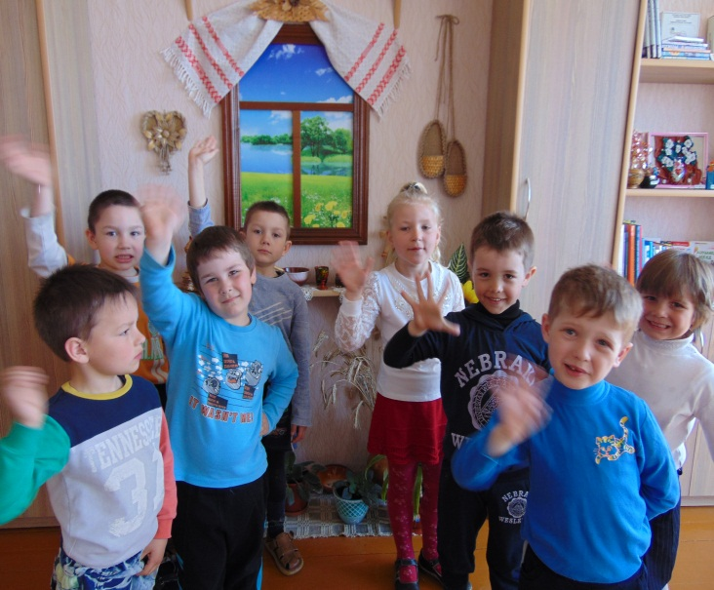

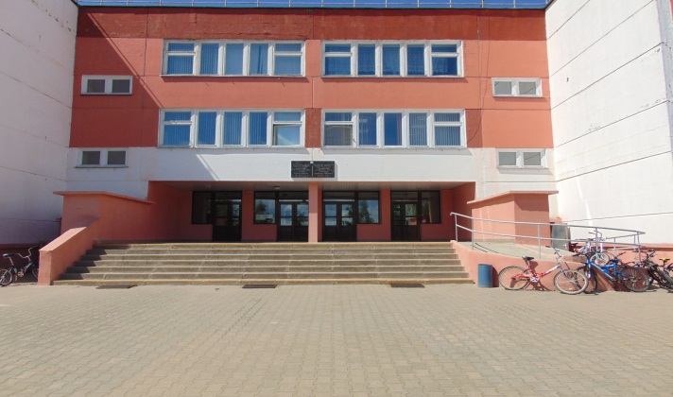
В школе я училась:
БУКВЫ РАЗНЫЕ ПИСАТЬ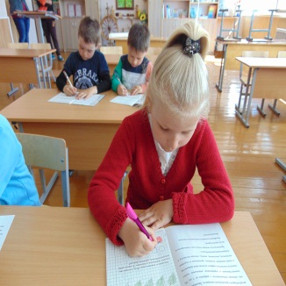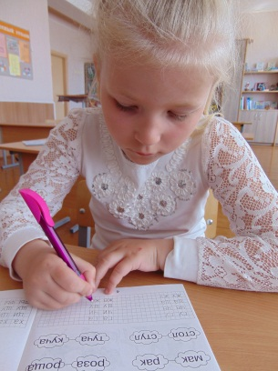
ПО СЛОГАМ ЧИТАТЬ СЛОВА
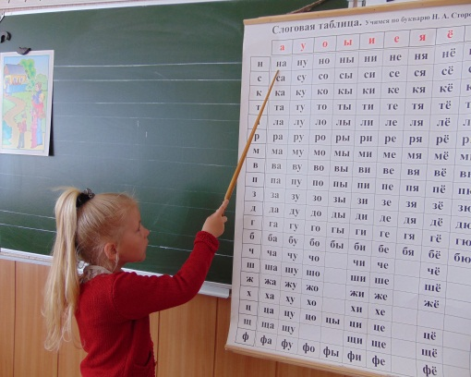
К 4+ 2 = ?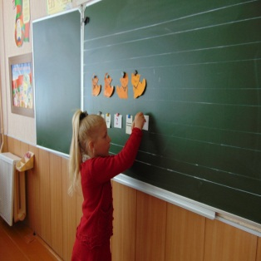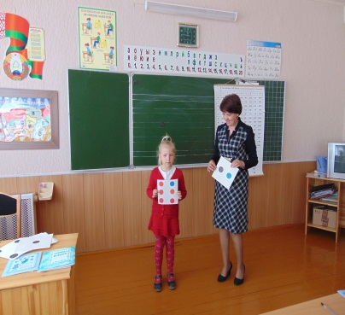
А ЕЩЕ МНЕ ПОНРАВИЛаСЬ
ВЕСЕЛАЯ ПЕРЕМЕНА
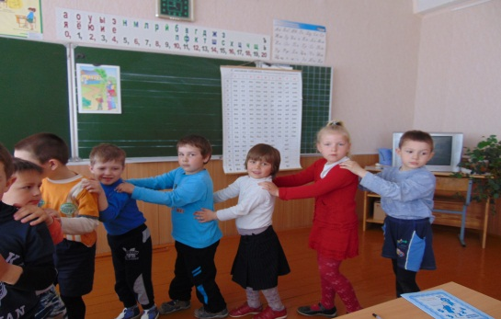
ЗАБАВНАЯ МоЗАИКА
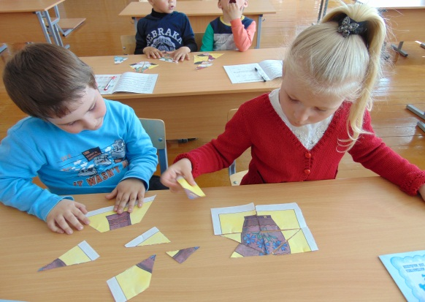
БЫЛО ИНТЕРЕСНО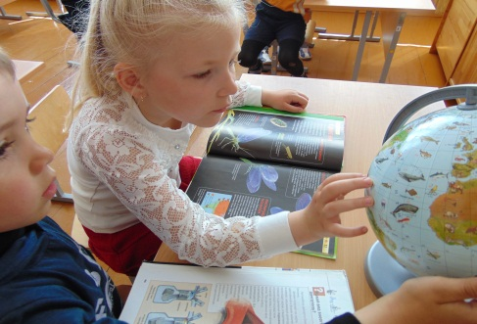
ПОЯВИЛИСЬ НОВЫЕ
ДРУЗЬЯ
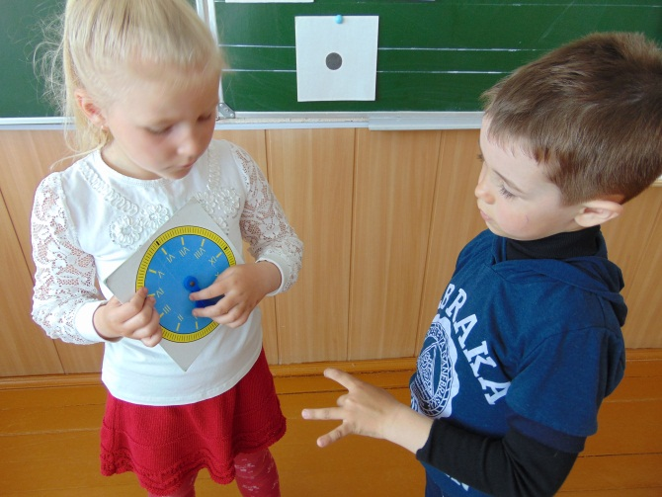

Я И МОЯ
УЧИТЕЛЬНИЦА
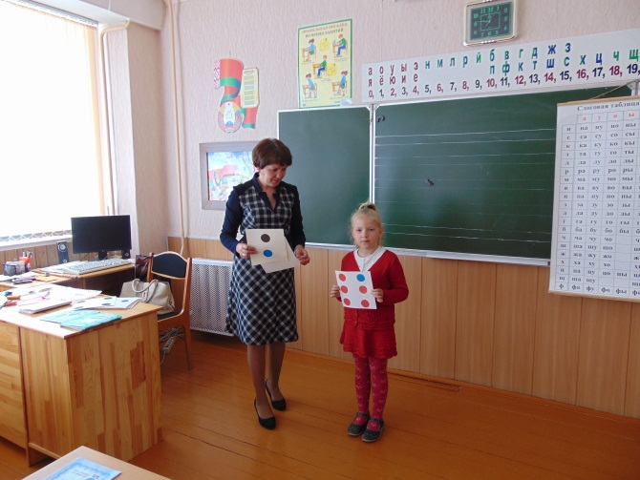

РОДИТЕЛИ ГОВОРЯТ
ШКОЛА БУДУЩЕГО ПЕРВОКЛАССНИКА ЭТо:
1. ПРИОБРЕТЕНИЕ НОВЫХ ЗНАНИЙ. УМЕНИЙ,НАВЫКОВ.
2. ПОВЫШЕНИЕ ИНТЕЛЛЕКТУАЛЬНОГО УРОВНЯ.
3 .РАСШИРЕНИЕ КРУГОЗОРА.
4. ОПЫТ ОБЩЕНИЯ ДРУГ С ДРУГОМ.
5. МЯГКАЯ аДАПТАЦИЯ К ШКОЛЕ И УЧИТЕЛЯМ.
6. ЖЕЛАНИЕ УЧИТЬСЯ ИМЕННО В ЭТОЙ ШКОЛЕ.

